24秋-概率论与数理统计
30 题 |100 分
收起全部
一. 单选题（每题3分，共20题，总分值60分）
1.
甲袋里有5只白球，7只红球，乙袋里有4只白球，2只红球，从两个袋中任取一袋，然后从所取到的袋中任取一球，则取到的球是白球的概率为
（3分）
A
1/2
B
13/24
C
7/12
D
1/3
答案
B
解析
- 难度 : 容易|
- 课程结构 : 概率论与数理统计
2.
在三次独立试验中，事件B至少出现一次的概率为19/27，若每次试验中B出现的概率为p，则p=
（3分）
A
‍1/2
B
1/3
C
2/3
D
3/4
答案
B
解析
- 难度 : 容易|
- 课程结构 : 概率论与数理统计
3.
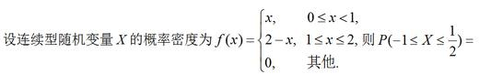
（3分）
A
‍1/2
B
1/4
C
1/6
D
1/8
答案
D
解析
- 难度 : 容易|
- 课程结构 : 概率论与数理统计
4.
X~N(1,2), Y~N(2,1), 且X, Y独立，则X-2Y+3服从
（3分）
A
N(0,1)
B
N(0,-1)
C
N(-3,9)
D
N(0,6)
答案
D
解析
- 难度 : 容易|
- 课程结构 : 概率论与数理统计
5.
设X~N(1,2), Y服从参数为3的泊松分布，且X, Y独立，则D(XY)=
（3分）
A
27
B
9
C
3
D
18
答案
A
解析
- 难度 : 容易|
- 课程结构 : 概率论与数理统计
6.
已知甲袋中有6只红球，4只白球，乙袋中有8只红球，6只白球，随机取一只袋，再从袋中任取一球，发现是红球，则此球来自甲袋的概率为
（3分）
A
‍5/12
B
3/7
C
20/41
D
21/41
答案
D
解析
- 难度 : 容易|
- 课程结构 : 概率论与数理统计
7.
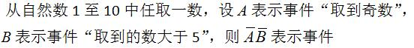
（3分）
A
{1,3,5,7,9}
B
{2,4}
C
{1,3,5}
D
{1,3,5,6,7,8,9,10}
答案
B
解析
- 难度 : 容易|
- 课程结构 : 概率论与数理统计
8.
调查某市职工家庭的生活状况时，统计总体是
（3分）
A
该市全部职工家庭
B
该市每个职工家庭
C
该市全部职工
D
该市职工家庭户数
答案
A
解析
- 难度 : 容易|
- 课程结构 : 概率论与数理统计
9.
设X~N(-2,4)，则P{|(X+2)/2|<1}=Φ(a)-Φ(b)，其中Φ(x)为标准正态的分布函数，数a, b分别为
（3分）
A
a=1, b=0
B
a=0, b=-1
C
a=1, b=-1
D
a=1, b=1
答案
C
解析
- 难度 : 容易|
- 课程结构 : 概率论与数理统计
10.
随机地掷一骰子两次，两次出现的点数之和等于7的概率为
（3分）
A
1/12
B
1/9
C
5/36
D
1/6
答案
D
解析
- 难度 : 容易|
- 课程结构 : 概率论与数理统计
11.
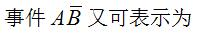
（3分）
A
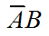
B
C
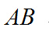
D
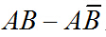
答案
B
解析
- 难度 : 容易|
- 课程结构 : 概率论与数理统计
12.
有5件产品，其中3件一级品和2件二级品，从中任取两件，则以0.6为概率的是
（3分）
A
至多有1件一级品
B
恰有1件一级品
C
至少有1件一级品
D
都不是一级品
答案
B
解析
- 难度 : 容易|
- 课程结构 : 概率论与数理统计
13.
（3分）
A
单调增大
B
单调减少
C
保持不变
D
增减不定
答案
C
解析
- 难度 : 容易|
- 课程结构 : 概率论与数理统计
14.
设X, Y都服从区间[0,2]上的均匀分布，则E(X+Y)=
（3分）
A
1
B
2
C
0.5
D
4
答案
B
解析
- 难度 : 容易|
- 课程结构 : 概率论与数理统计
15.
袋中有5只白球6只黑球，从袋中一次取出3个球，发现都是同一颜色，则这颜色是黑色的概率是
（3分）
A
1/4
B
2/3
C
1/3
D
1/2
答案
B
解析
- 难度 : 容易|
- 课程结构 : 概率论与数理统计
16.
某类灯泡使用时数在1000小时以上的概率是0.2，求三个灯泡在使用1000小时以后最多只有一个坏了的概率为
（3分）
A
0.104
B
0.206
C
0.008
D
0.245
答案
A
解析
- 难度 : 容易|
- 课程结构 : 概率论与数理统计
17.
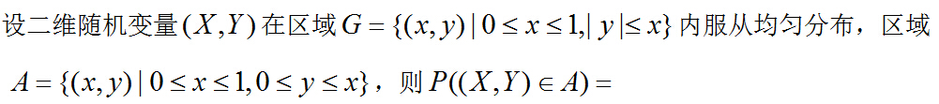
（3分）
A
1/2
B
1
C
2/3
D
1/4
答案
A
解析
- 难度 : 容易|
- 课程结构 : 概率论与数理统计
18.
一部件包括10部分，每部分的长度是一个随机变量，它们相互独立，服从同一分布，其数学期望为2mm，均方差为0.05mm，规定总长度为(20±0.1)mm时产品合格，则产品合格的概率为( )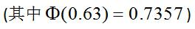
（3分）
A
0.4714
B
0.7357
C
0.2643
D
0.5286
答案
A
解析
- 难度 : 容易|
- 课程结构 : 概率论与数理统计
19.
对于区间估计下面说法正确的是
（3分）
A
置信度越大，对参数取值范围估计越准确
B
置信度越大，置信区间越长
C
置信度越大，置信区间越短
D
置信度大小与置信区间的长度无关
答案
B
解析
- 难度 : 容易|
- 课程结构 : 概率论与数理统计
20.
对于任意两事件A, B，与A∩B=A不等价的是
（3分）
A
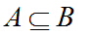
B
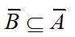
C
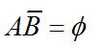
D
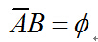
答案
D
解析
- 难度 : 容易|
- 课程结构 : 概率论与数理统计
二. 判断题（每题4分，共10题，总分值40分）
21.
（4分）
答案
错误
解析
- 难度 : 容易|
- 课程结构 : 概率论与数理统计
22.
‍未来某一时刻的湿度值为随机变量.
（4分）
答案
正确
解析
- 难度 : 容易|
- 课程结构 : 概率论与数理统计
23.
从1,2,3,4中任取两个数,组成没有重复数字的两位数,则这个两位数大于21的概率是2/3, 是否正确？
（4分）
答案
正确
解析
- 难度 : 容易|
- 课程结构 : 概率论与数理统计
24.
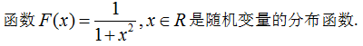
（4分）
答案
错误
解析
- 难度 : 容易|
- 课程结构 : 概率论与数理统计
25.
由(X,Y)的概率密度f(x,y)，可以求X的边缘概率密度和在Y=y时，X的条件概率密度.
（4分）
答案
正确
解析
- 难度 : 容易|
- 课程结构 : 概率论与数理统计
26.
X与Y独立和X与Y不相关是等价的.
（4分）
答案
错误
解析
- 难度 : 容易|
- 课程结构 : 概率论与数理统计
27.
概率为1的事件与任意事件相互独立，正确与否？
（4分）
答案
正确
解析
- 难度 : 容易|
- 课程结构 : 概率论与数理统计
28.
概率为0的事件一定不会发生，正确与否？
（4分）
答案
错误
解析
- 难度 : 容易|
- 课程结构 : 概率论与数理统计
29.
将一枚均匀的硬币抛两次，事件A表示 “至少有一次出现反面”，则A={（反，反），（正，反），（反，正）}
（4分）
答案
正确
解析
- 难度 : 容易|
- 课程结构 : 概率论与数理统计
30.
某品牌电脑的寿命X是离散型随机变量.
（4分）
- 纠错
答案
错误
解析
- 难度 : 容易|
- 课程结构 : 概率论与数理统计

